DUOC UC
Escuela de Informática y Telecomunicaciones
Ingeniería en Informática · Sede San Joaquín
Informe de Definición del Proyecto APT
Evaluación formativa Fase 1 · Asignatura Capstone (PTY4614)
VíaSegura
Plataforma municipal para la gestión de la ocupación de la vía pública
con evaluación de riesgo delictivo y de congestión
Integrantes
Agustin Andrés Cavieres Núñez
Joshua Patricio Cruz Núñez
Nicolas Hanss Saavedra Marquez
Docente: [completar]
Santiago, octubre de 2026
Índice
Resumen 3
1. Introducción 4
2. Descripción del proyecto y relevancia 5
2.1 Problema 5
2.2 Contexto y personas afectadas 5
2.3 Solución propuesta 5
2.4 Relevancia para el campo laboral 6
3. Objetivos 7
3.1 Objetivo general 7
3.2 Objetivos específicos 7
4. Relación con las competencias del perfil de egreso 8
5. Relación con los intereses profesionales 9
6. Factibilidad del proyecto 10
7. Desarrollo de ingeniería 11
7.1 Requisitos 11
7.2 Arquitectura de la solución 11
7.3 Modelo de datos 12
7.4 Construcción e integración 13
7.5 Pruebas y mejoras 13
7.6 Planificación y control 14
7.7 Puesta en marcha 15
8. Conclusiones individuales 16
Agustin Cavieres 16
Joshua Cruz 16
Nicolas Saavedra 16
9. Reflexión 17
Bibliografía 18
Anexos 19
Anexo A. Carta Gantt 19
Anexo B. Diagrama del flujo completo 20

Resumen
VíaSegura es una plataforma web distribuida que permite a una municipalidad gestionar las solicitudes de ocupación de la vía pública que realizan las empresas de servicios cuando envían cuadrillas con camiones a trabajar en la calle. El proyecto responde a tres problemas relacionados: la ocupación informal de la vía, la inseguridad de las cuadrillas en sectores con alta incidencia delictiva y la falta de visibilidad municipal en tiempo real sobre las actividades autorizadas. El sistema se compone de tres subsistemas: un frontend con tres aplicaciones web (dashboard municipal, web de empresa y chofer, y aplicación del supervisor en terreno), un backend en Node.js con una base de datos PostgreSQL y PostGIS, y un microservicio en Python que calcula un puntaje de riesgo delictivo y de congestión para cada solicitud y lo explica en lenguaje simple. El proyecto se acotó a la comuna de Santiago Centro y combina datos públicos reales (flujo vehicular de SECTRA y estadísticas delictuales 2025 del CEAD) con datos simulados donde no existe información pública con el detalle necesario. El desarrollo se realizó en siete semanas con una metodología en cascada, por un equipo de tres integrantes, y se validó con 405 pruebas automatizadas que se ejecutan correctamente.
Palabras clave: gestión municipal, vía pública, evaluación de riesgo, PostGIS, microservicios, metodología en cascada.

1. Introducción
Este informe presenta la definición del Proyecto APT del equipo, desarrollado en la asignatura Capstone de la carrera de Ingeniería en Informática. En él se describe el proyecto VíaSegura y se justifica su relevancia para el campo laboral de la carrera, su relación con las competencias del perfil de egreso y con los intereses profesionales de los integrantes, y su factibilidad dentro del período de la asignatura.
Además del diseño, el informe incluye una sección de desarrollo de ingeniería donde mostramos cómo el proyecto cumple con los indicadores de calidad de la disciplina: el diseño y la aplicación de pruebas, la planificación y el control del proyecto, el diseño e implementación del modelo de datos, y la construcción, integración e implantación de la solución. Para cada punto entregamos evidencia concreta obtenida del repositorio del proyecto.
El documento se organiza de la siguiente forma: la sección 2 describe el proyecto y su relevancia; la sección 3 presenta los objetivos; las secciones 4, 5 y 6 relacionan el proyecto con el perfil de egreso, con nuestros intereses y con su factibilidad; la sección 7 desarrolla la parte de ingeniería; y al final se incluyen las conclusiones individuales, la reflexión del equipo, la bibliografía y los anexos.

2. Descripción del proyecto y relevancia

2.1 Problema
En las comunas de la Región Metropolitana, las empresas de servicios (telecomunicaciones, electricidad, agua y mantención vial) envían cuadrillas con camiones a trabajar en la vía pública, por ejemplo para reparar un poste o intervenir cableado. Para hacerlo necesitan ocupar durante algunas horas un tramo de calle, que es un Bien Nacional de Uso Público, y esa ocupación debe ser autorizada por la municipalidad. Al levantar el proyecto identificamos tres problemas que están relacionados entre sí:
- Ocupación informal de la vía: el trámite se realiza de forma presencial o con un formulario estático, por lo que es difícil saber con exactitud qué área se va a ocupar, en qué horario y quién la ocupa.
- Inseguridad de las cuadrillas: los trabajadores quedan expuestos en sectores con mayor incidencia delictiva, y la autorización no considera de forma sistemática el riesgo de la zona ni el horario.
- Falta de visibilidad municipal: la municipalidad no tiene una vista en tiempo real de qué actividades están autorizadas, lo que complica la fiscalización y la respuesta ante emergencias.

2.2 Contexto y personas afectadas
Acotamos el proyecto a una comuna modelo, Santiago Centro. La elegimos porque es la comuna con mayor volumen de delitos del país según el Centro de Estudios y Análisis del Delito (CEAD): 78.902 casos policiales en 2025, con una tasa de 14.289,9 casos cada 100.000 habitantes, frente a un promedio nacional de 9.789,3. Además, tiene un alto flujo vehicular y SECTRA publica datos de flujo por calle para ella; en el proyecto usamos 2.278 tramos reales de calles de la comuna.
La situación afecta a las empresas y a sus trabajadores en terreno, a los funcionarios municipales que autorizan y fiscalizan (operadores de la central de monitoreo y supervisores en terreno), y a la municipalidad como institución responsable del espacio público. Para efectos del proyecto la municipalidad es simulada.

2.3 Solución propuesta
VíaSegura reúne en una sola plataforma a la empresa, a la municipalidad y al personal en terreno. Sus cuatro tipos de usuario son:
- Empresa: registra la empresa, sus camiones (patente y medidas) y su nómina de trabajadores, y crea las solicitudes de ocupación.
- Chofer: entra con un código de un solo uso que le entrega la empresa; muestra el QR del permiso, inicia el trabajo con su ubicación GPS y una foto, y tiene un botón de pánico.
- Operador municipal: recibe las solicitudes en tiempo real, revisa el riesgo y su explicación, y decide si aprobar, rechazar, revocar o pedir un cambio de horario; también atiende las alertas de pánico y revisa multas y reportería.
- Supervisor municipal en terreno: escanea el QR del permiso, valida la patente del camión, aplica un checklist de inspección y cursa multas.
El flujo principal es el siguiente: la empresa crea una solicitud indicando la dirección, el camión y el horario; el sistema calcula el área a partir de las medidas del camión y consulta al microservicio de riesgo; el operador revisa el resultado y decide; el chofer inicia el trabajo; el supervisor puede fiscalizar en terreno; y, ante una emergencia, el botón de pánico avisa a la central en tiempo real. El diagrama completo del flujo se encuentra en el Anexo B.

2.4 Relevancia para el campo laboral
Para la Ingeniería en Informática el proyecto es relevante porque digitaliza un trámite público e integra varias tecnologías en una sola solución: aplicaciones web instalables en el celular, una base de datos geoespacial, servicios que se comunican en tiempo real y un modelo de análisis de datos. Es el tipo de sistema que hoy desarrollan empresas de software para el sector público. El aporte de valor, que en este caso es simulado, es entregarle a la municipalidad una herramienta para decidir con información (riesgo y congestión de cada solicitud), mantener la trazabilidad de lo que ocurre en sus calles y contar con un canal de emergencia directo con las cuadrillas.

3. Objetivos

3.1 Objetivo general
Desarrollar una plataforma web distribuida que permita a una municipalidad gestionar las solicitudes de ocupación de la vía pública de las empresas de servicios, evaluando automáticamente su riesgo delictivo y de congestión, y apoyando la fiscalización y la seguridad de las cuadrillas en terreno.

3.2 Objetivos específicos
- Especificar los requisitos funcionales y no funcionales del sistema según el estándar IEEE 830.
- Diseñar un modelo de datos geoespacial que evite el solapamiento de permisos y registre una bitácora inalterable de eventos.
- Implementar un microservicio que calcule un puntaje de riesgo delictivo y de congestión, explicado en lenguaje simple, a partir del área, la fecha y el horario de una solicitud.
- Construir el ciclo de vida completo del permiso: solicitud, evaluación, decisión municipal, inicio del trabajo en terreno y cierre.
- Desarrollar herramientas de fiscalización en terreno: lectura de QR, validación de patente, checklist de inspección y registro de multas.
- Implementar un canal de emergencia que transmita las alertas de pánico a la central municipal en tiempo real.
- Validar el funcionamiento del sistema mediante pruebas automatizadas unitarias, de integración y de extremo a extremo.

4. Relación con las competencias del perfil de egreso
El proyecto pone en práctica las seis competencias del perfil de egreso de Ingeniería en Informática. La Tabla 1 resume cada competencia y explica cómo la usamos para resolver el problema.
Tabla 1. Competencias del perfil de egreso y su aplicación en el proyecto.
Competencia | Cómo se aplica en VíaSegura
C1. Diseñar y generar soluciones de software innovadoras y de calidad, aplicando su ciclo de vida. | Construimos la solución recorriendo todo el ciclo de vida (requisitos, diseño, implementación, pruebas y puesta en marcha), con 405 pruebas automatizadas entre los tres módulos.
C2. Diseñar y generar soluciones para los requerimientos de información, con bases de datos relacionales y no relacionales. | Diseñamos una base de datos relacional en PostgreSQL con PostGIS (18 tablas) que guarda las áreas como geometrías e impide permisos solapados. Para datos semiestructurados usamos columnas JSONB y el formato GeoJSON.
C3. Diseñar y adaptar los procesos de ingeniería de requisitos con estándares de la industria. | Levantamos y documentamos los requisitos en una ERS según IEEE 830, con 27 requisitos funcionales y los no funcionales. Cuando el profesor pidió cambios, los registramos en el plan antes de implementarlos.
C4. Evaluar y gestionar proyectos durante todo su ciclo de vida, en contextos tradicionales y ágiles. | Gestionamos el proyecto con una metodología en cascada: WBS, cronograma semanal, hitos de integración, plan de riesgos y control de cambios.
C5. Diseñar soluciones de software de acuerdo a estándares, marcos regulatorios y foco en calidad y seguridad. | Consideramos la Ley 19.880 (silencio administrativo) y la Ley 21.719 (protección de datos personales: no se guarda la ubicación continua del chofer). Aplicamos JWT, control de acceso por roles, hash de contraseñas, límite de intentos y cabeceras de seguridad.
C6. Desarrollar proyectos de software para plataformas y dispositivos móviles. | Desarrollamos aplicaciones que usan la cámara y el GPS del celular. Partimos con React Native y luego migramos a aplicaciones web instalables (PWA).

Las competencias son necesarias porque el problema no se resuelve con una sola aplicación: requiere modelar datos geográficos con reglas que la base de datos debe garantizar (C2), integrar servicios distintos que se comunican entre sí (C1 y C5), entender las necesidades de usuarios muy diferentes (C3), coordinar a tres personas trabajando en paralelo (C4) y llegar al usuario en terreno a través del celular (C6).

5. Relación con los intereses profesionales
Como equipo nos interesa el desarrollo de software que resuelva problemas reales de la ciudad y que integre varias tecnologías, no solo una aplicación aislada. VíaSegura nos permite trabajar en lo que queremos hacer profesionalmente: sistemas distribuidos, aplicaciones web y móviles, bases de datos y análisis de datos. Cada integrante se hizo cargo del área que más le interesa desarrollar:
- Agustin Cavieres: desarrollo frontend y experiencia de usuario. Está a cargo de las tres aplicaciones web del sistema y de su diseño visual, con el desafío de diseñar para usuarios no técnicos.
- Joshua Cruz: desarrollo backend y bases de datos. Está a cargo de la API, las reglas de negocio, la seguridad y el modelo de datos geoespacial.
- Nicolas Saavedra: análisis de datos y servicios inteligentes. Está a cargo del microservicio de riesgo, de la integración de datos públicos reales (SECTRA y CEAD) y del clustering de zonas de riesgo.
Este proyecto contribuye a nuestro desarrollo profesional porque nos obliga a trabajar como un equipo de desarrollo real: integrar el trabajo de tres personas en un mismo repositorio, cumplir hitos, responder a la retroalimentación de un cliente (en este caso el profesor) y defender las decisiones técnicas con evidencia.

6. Factibilidad del proyecto
Consideramos que el proyecto es factible dentro de la asignatura por las siguientes razones:
- Tiempo: el desarrollo se organizó en siete semanas dentro del semestre (27 de agosto al 17 de octubre), sumando las horas de taller de la asignatura y trabajo autónomo. El sistema se dividió en tres módulos independientes, lo que permite que los tres integrantes avancen en paralelo y se sincronicen en hitos comunes.
- Materiales: solo se necesitan los computadores personales del equipo y un celular para probar la cámara y el GPS. Todo el software es libre o gratuito (Node.js, React, Python, FastAPI, PostgreSQL con PostGIS, MapLibre GL con mapas de OpenStreetMap) y los servicios en la nube tienen planes gratuitos suficientes (Supabase para la base de datos y Render para el despliegue).
- Factores que facilitan el desarrollo: existen datos públicos y gratuitos que podemos usar (flujo vehicular por calle de SECTRA y estadísticas delictuales por comuna del CEAD), hay librerías maduras para trabajar con datos geográficos y contamos con la retroalimentación periódica del profesor.
También identificamos factores que dificultan el desarrollo y definimos cómo abordarlos (Tabla 2).
Tabla 2. Dificultades identificadas y forma de abordarlas.
Dificultad | Cómo la abordamos
No existen datos públicos de delitos con su ubicación exacta; el CEAD solo publica totales por comuna. | Usamos un dataset simulado de incidentes y lo ajustamos con las cifras reales del CEAD. Queda documentado como decisión de alcance.
El portal del CEAD no tiene API y la fuente alternativa de calles (OpenStreetMap vía Overpass) resultó inestable en nuestras pruebas. | El dato del CEAD se captura de forma manual (cambia por período, no por solicitud) y las calles se obtienen de SECTRA, que sí respondió de forma estable.
Los planes gratuitos se suspenden por inactividad: Supabase tras una semana y Render tras 15 minutos. | Reactivamos los servicios antes de cada demostración y preparamos un video de respaldo.
Cambios de alcance durante el semestre, como los pedidos por el profesor. | Cada cambio se registra en el plan con su justificación antes de implementarlo.
Atraso individual de un integrante. | El cronograma deja claro qué entrega cada uno por semana, para que otro compañero pueda apoyar las tareas críticas.

7. Desarrollo de ingeniería
En esta sección mostramos cómo el proyecto cumple con los indicadores de calidad de la disciplina. Todos los datos provienen del repositorio del proyecto y de las pruebas ejecutadas por el equipo.

7.1 Requisitos
Los requisitos se documentaron en la Especificación de Requisitos de Software (ERS) según el estándar IEEE 830, entre el 27 y el 29 de agosto. La ERS define el propósito y el alcance del sistema (qué hará y qué no hará), los perfiles de usuario, las restricciones legales, tecnológicas y de equipo, 27 requisitos funcionales y los requisitos no funcionales de rendimiento, seguridad, fiabilidad, disponibilidad, mantenibilidad y portabilidad. Entre las decisiones de alcance quedaron fuera los pagos reales, la conexión con Carabineros o PDI y la operación simultánea de varias comunas.

7.2 Arquitectura de la solución
El sistema se diseñó como tres subsistemas independientes que se comunican entre sí (Figura 1). Las tres aplicaciones del frontend consumen una única API REST y reciben eventos en tiempo real por WebSocket. El backend es el único que accede a la base de datos y el único que consulta al microservicio de riesgo por HTTP, de modo que los frontends nunca llaman directamente al servicio de Python. El microservicio carga los datos de SECTRA, del CEAD y los datos simulados al iniciar, y responde cada consulta sobre datos en memoria.
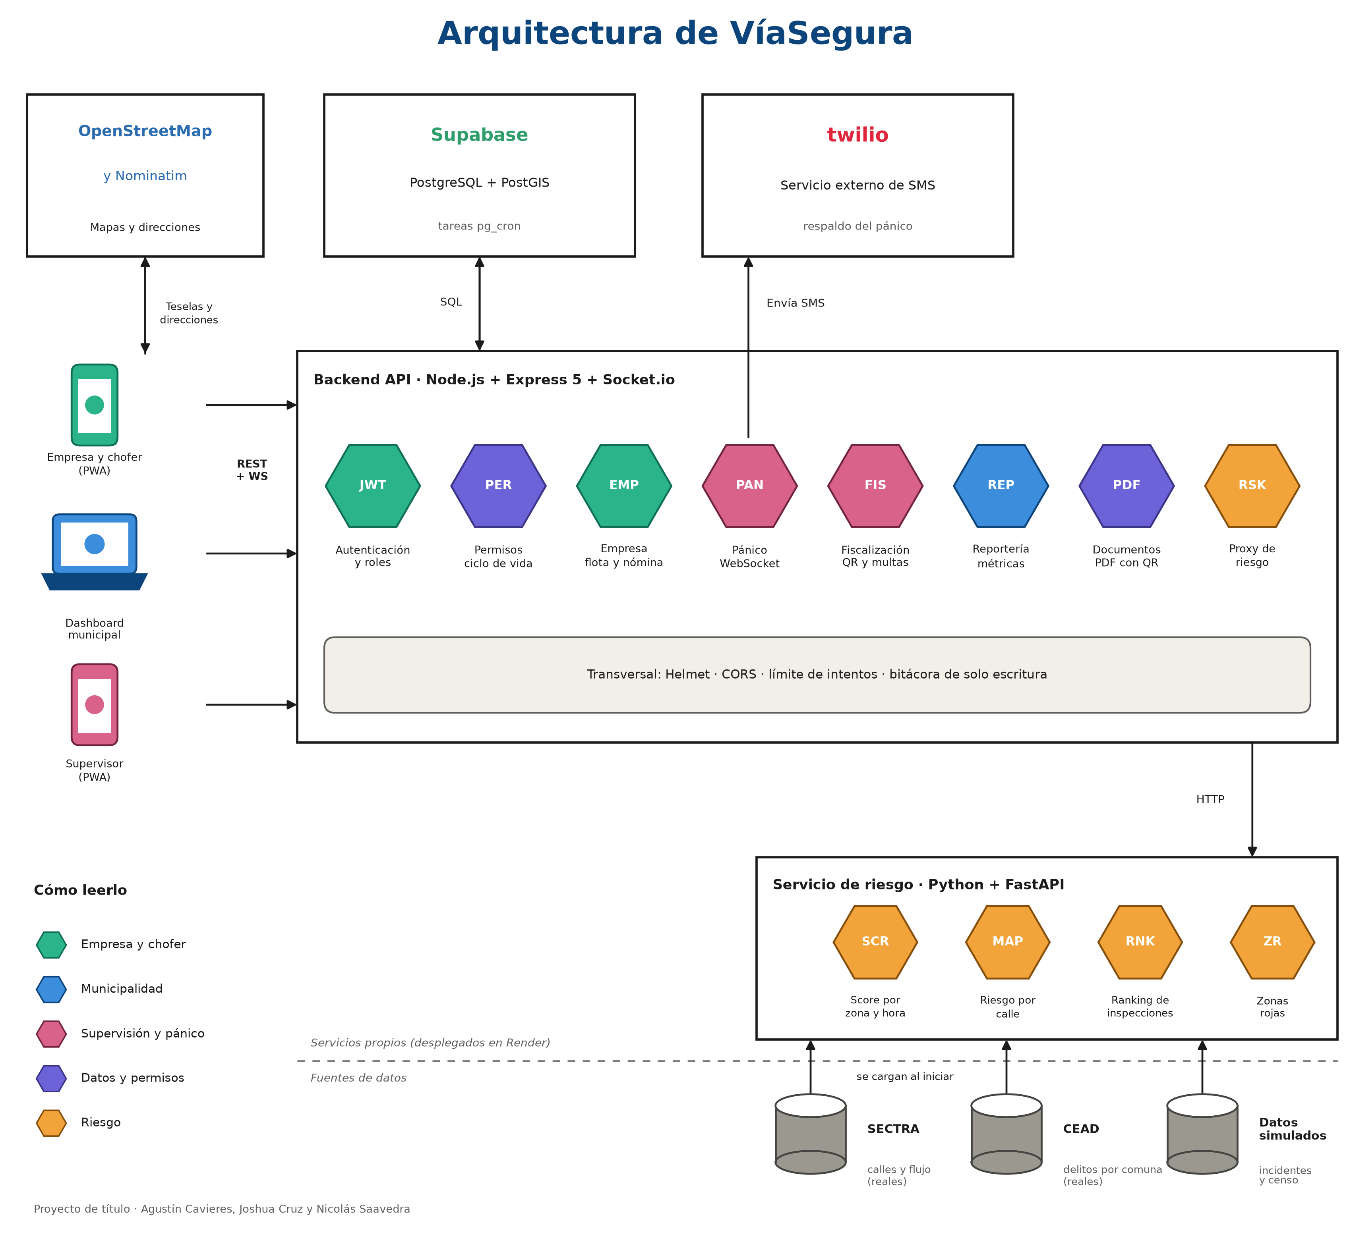
Figura 1. Arquitectura de VíaSegura (elaboración propia del equipo).
La Tabla 3 resume las tecnologías de cada subsistema.
Tabla 3. Tecnologías por subsistema.
Subsistema | Tecnologías | Responsable
Frontend | React, Vite, MapLibre GL, Socket.io (cliente), PWA | Agustin Cavieres
Backend | Node.js, Express 5, Socket.io, JWT, bcrypt, Helmet, PDFKit, QR, Twilio (SMS) | Joshua Cruz
Base de datos | PostgreSQL con PostGIS en Supabase, tareas programadas con pg_cron | Joshua Cruz
Microservicio de riesgo | Python, FastAPI, GeoPandas, Shapely, scikit-learn (DBSCAN) | Nicolas Saavedra

7.3 Modelo de datos
El modelo de datos se implementó en PostgreSQL con la extensión PostGIS, mediante 12 scripts de migración SQL que crean 18 tablas. Las principales son comuna, empresa, usuario, permiso, evaluacion_riesgo, alerta_panico, infraccion, inspeccion, vehiculo, trabajador, personal_faena, codigo_chofer e historial_eventos. Algunas decisiones de diseño importantes son:
- Áreas como geometrías: el área de cada permiso se guarda como un polígono geográfico, con índices espaciales para las consultas.
- Sin solapes garantizado por la base de datos: una restricción de exclusión impide que existan dos permisos vigentes que se crucen en el mismo lugar y horario dentro de una comuna, incluso si llegan al mismo tiempo.
- Bitácora inalterable: cada cambio de estado de un permiso o de una alerta se registra automáticamente en historial_eventos mediante triggers, y reglas de la base de datos bloquean cualquier modificación o borrado de esa tabla.
- Separación de roles en el esquema: un usuario municipal no puede tener una empresa asociada y un usuario de empresa no puede tener una comuna asociada.
- Tareas automáticas: con pg_cron se expiran los permisos cuya ventana venció y se promueven las solicitudes en cola cuando se libera un espacio.
Como los ORM de Node.js no manejan bien las geometrías ni la restricción de exclusión, el acceso a datos se hace con consultas SQL nativas.

7.4 Construcción e integración
Cada integrante construyó su módulo en una rama propia y lo integró a la rama develop mediante Pull Requests. La integración entre subsistemas se realiza así:
- Frontend y backend: API REST con autenticación JWT y eventos de Socket.io para la bandeja en tiempo real y las alertas de pánico.
- Backend y microservicio: al crear una solicitud, el backend envía el polígono, la fecha y la hora al microservicio y guarda el resultado. Si el microservicio no responde, el permiso se crea igual y queda marcado como pendiente de evaluación, para reintentarlo después. El mapa de calles por riesgo pasa por el backend, que guarda la respuesta en caché durante 5 minutos.
- Alerta de pánico: la alerta llega por WebSocket a los operadores conectados; si no hay ninguno conectado, se envía un SMS (cuando está configurado) y, como último respaldo, queda en una cola para que un operador la vea al conectarse.
El primer hito de integración se cumplió el 7 de septiembre. Ese mismo día, al probar el flujo de punta a punta, detectamos que el backend todavía no consultaba al microservicio de riesgo; lo dejamos registrado como hallazgo crítico en el repositorio y se corrigió ese mismo día.

7.5 Pruebas y mejoras
Cada módulo tiene pruebas automatizadas. La Tabla 4 resume las pruebas ejecutadas por el equipo sobre la versión de la rama main del 16 de octubre.
Tabla 4. Pruebas automatizadas por módulo.
Módulo | Herramienta | Qué se prueba | Resultado
Backend | Jest y Supertest | Pruebas unitarias, de integración por endpoint y una prueba de extremo a extremo del flujo completo (34 archivos de prueba). | 312 de 312 aprobadas
Web de empresa | Vitest y Testing Library | Registro de empresa en tres pasos y creación de solicitud con trabajadores de la nómina. | 3 de 3 aprobadas
Microservicio de riesgo | pytest | Puntaje, explicación, horario nocturno, zonas rojas, riesgo por calle, ranking de inspecciones, escenarios bajo/medio/alto y flujo de extremo a extremo. | 90 de 90 aprobadas
Total |  |  | 405 aprobadas

Al ejecutar las pruebas de la web de empresa en un equipo con Node.js 26, las tres pruebas fallaron porque esa versión de Node trae su propio localStorage, que reemplaza al del entorno de pruebas. Al ejecutarlas desactivando esa función de Node, las tres pruebas pasan. Queda como mejora pendiente ajustar la configuración de las pruebas para que no dependa de la versión de Node.
Además de las pruebas automatizadas, el microservicio de riesgo se calibró con scripts que simulan cientos de solicitudes sobre los datos del proyecto. Los resultados de esas mediciones nos permitieron encontrar errores y mejorar el producto (Tabla 5).
Tabla 5. Mejoras realizadas a partir de los resultados de las pruebas.
Problema detectado | Antes (medido) | Después de la mejora
El nivel de riesgo "alto" era casi inalcanzable para solicitudes de tamaño real. | 0 casos de riesgo alto en 1.500 solicitudes simuladas. | Se recalibró la constante de saturación del puntaje (de 6,0 a 2,5), y en la última versión a 3,5 al agregar los datos del CEAD.
El clustering dejaba la mayoría de los incidentes sin agrupar. | 32% de los incidentes agrupados (193 de 594). | 86% agrupados (513 de 594) en 27 zonas, ajustando el radio de agrupación de 0,35 km a 0,5 km.
El margen de búsqueda dependía del área: una ruta que contenía a otra podía dar menos riesgo. | 685 de 1.500 pares de rutas con resultado incoherente. | Margen uniforme de 75 m: 0 incoherencias en 1.500 pares, verificado con una prueba automática.
Las fechas del dataset simulado terminaban en agosto. | 0% de las solicitudes de octubre y noviembre encontraba algún incidente. | El dataset cubre el año completo, entre 43 y 56 incidentes por mes.
El mapa de Santiago Centro aparecía casi todo en verde. | 98% de las calles con riesgo 0 y 92% de las rutas con puntaje 0. | 0% en ambos casos, al repartir el total real de delitos del CEAD entre las calles según su largo y su flujo vehicular.

También medimos el tiempo de respuesta del cálculo de riesgo en pruebas locales durante la semana 4: entre 3 y 14 ms en la mediana y entre 16 y 24 ms en el percentil 95, por lo que la evaluación no genera una espera perceptible para quien envía la solicitud.

7.6 Planificación y control
El proyecto se gestionó con una metodología en cascada. Avanzamos por cinco etapas secuenciales (requisitos, diseño, implementación, pruebas, y despliegue y cierre), donde cada etapa entrega un producto que es la base de la siguiente. Como el sistema está dividido en tres módulos independientes, los tres integrantes recorrimos las etapas en paralelo y nos sincronizamos en dos hitos comunes: la integración funcional de los tres módulos y la entrega final.
La planificación quedó en un documento del repositorio con el desglose del trabajo (WBS), el cronograma por semana e integrante, los criterios de éxito de cada hito, el plan de riesgos con su mitigación y el protocolo de trabajo en GitHub. La Carta Gantt con las siete semanas reales del proyecto se encuentra en el Anexo A.
Para controlar el proyecto usamos los siguientes mecanismos:
- Control de cambios: los cambios pedidos por el profesor se registraron como anexos del plan, con su justificación y prioridad, antes de implementarlos. Por ejemplo, en la semana 4 se cambió el dibujo manual del área por un cálculo automático a partir de las medidas del camión, y el frontend se separó en tres aplicaciones según el tipo de usuario.
- Control de versiones: ramas personales fijas por integrante, commits pequeños con la convención feat:, fix:, test:, chore: y docs:, y Pull Requests hacia develop. A la fecha de este informe, la rama main contiene 16 Pull Requests integrados y 79 commits.
- Control de calidad: cada módulo debía pasar sus pruebas antes de integrarse, y los hallazgos se documentaron en el repositorio con su corrección.

7.7 Puesta en marcha
Para la puesta en marcha preparamos la configuración de despliegue del backend y del microservicio en Render, con la base de datos en Supabase, y documentamos en cada módulo cómo generar la versión de producción de las aplicaciones web. Las variables sensibles (credenciales de la base de datos, secreto de los tokens y credenciales de SMS) se configuran como variables de entorno y no quedan en el código. La cámara y el GPS de las aplicaciones solo funcionan con HTTPS, lo que se consideró en la documentación de despliegue.

8. Conclusiones individuales

Agustin Cavieres
Trabajar en el frontend de VíaSegura me enseñó que una buena interfaz depende más del usuario que de la tecnología. Al principio construí una app en React Native, pero después de la retroalimentación del profesor decidimos separar el sistema en tres aplicaciones web, dos de ellas instalables como PWA, porque la empresa, el chofer y el supervisor municipal necesitan pantallas muy distintas. También aprendí a resolver problemas que solo aparecen en un dispositivo real: la librería de mapas nativa falló en Android, por lo que la reemplacé por MapLibre dentro de un WebView. Por último, diseñar para funcionarios municipales sin conocimientos técnicos me obligó a mantener cada pantalla simple, y agregar pruebas automatizadas con Vitest me mostró lo fácil que es que un formulario parezca correcto y aun así tenga errores.

Joshua Cruz
Construir el backend me hizo entender que las reglas de negocio más importantes deben estar protegidas por la base de datos y no solo por el código. En VíaSegura, la restricción de exclusión de PostGIS garantiza que dos permisos nunca se solapen, y la bitácora no se puede modificar ni borrar, por lo que el historial de cada permiso es confiable. También aprendí que un backend para el sector público debe pensar en la seguridad desde el inicio: control de acceso por roles, hash de contraseñas, límite de intentos de inicio de sesión y mensajes de error que no revelen detalles internos. Diseñar la cascada de la alerta de pánico (WebSocket, SMS y cola local) me enseñó a planificar pensando en las fallas. Escribir 312 pruebas automatizadas me dio la confianza para seguir modificando el sistema cada vez que el profesor pedía algo nuevo.

Nicolas Saavedra
Desarrollar el microservicio de riesgo me enseñó que un modelo solo es útil si sus resultados se pueden explicar y defender con evidencia. En vez de ajustar los parámetros por intuición, usé scripts que simulan cientos de solicitudes, y esas mediciones mostraron problemas reales, como un margen de búsqueda que hacía ver más segura una ruta larga que otra más corta contenida en ella. También aprendí a ser honesto con los datos: en Chile no hay datos públicos de delitos con su ubicación exacta, así que combiné incidentes simulados con datos reales de SECTRA y del CEAD, y documenté qué parte es real y cuál no. Investigar las fuentes de datos me mostró que mucha documentación pública está desactualizada y que tenía que comprobar cada fuente por mi cuenta.

9. Reflexión
Al mirar hacia atrás la definición y el desarrollo de VíaSegura, la principal lección para nuestro equipo es que un plan de proyecto no es algo que se escribe una vez y se olvida. Elegimos una metodología en cascada porque nuestros requisitos estaban claros y la fecha de entrega era fija, y contar con un documento de requisitos y un cronograma semanal nos ayudó mucho a trabajar en paralelo sin bloquearnos entre nosotros. Sin embargo, la retroalimentación del profesor cambió partes importantes del alcance, y aprendimos que la forma correcta de manejar esos cambios era registrarlos en el plan, explicar por qué los hacíamos y recién entonces volver al diseño y a la implementación.
También aprendimos que la integración es donde aparecen los problemas reales. Cada módulo funcionaba bien por separado, pero cuando probamos el flujo completo por primera vez descubrimos que el backend todavía no consultaba al servicio de riesgo. Desde entonces le dimos mucha más importancia a probar el flujo completo, y hoy tanto el backend como el servicio de riesgo incluyen pruebas de extremo a extremo que lo simulan. De la misma forma, al comienzo algunos Pull Requests se integraron a la rama equivocada, lo que nos enseñó el valor de respetar el flujo de trabajo en Git que habíamos acordado.
Por último, este proyecto nos ayudó a ver la diferencia entre hacer un ejercicio y construir un producto real. Tuvimos que tomar decisiones con datos incompletos, explicar resultados técnicos a usuarios no técnicos y respaldar cada afirmación con evidencia, como las 405 pruebas automatizadas que el sistema aprueba. Como futuros ingenieros, creemos que estos hábitos son tan importantes como las habilidades técnicas que utilizamos.

Bibliografía
Biblioteca del Congreso Nacional de Chile. (2003). Ley N.° 19.880, que establece las bases de los procedimientos administrativos que rigen los actos de los órganos de la Administración del Estado.
Biblioteca del Congreso Nacional de Chile. (2024). Ley N.° 21.719, que regula la protección y el tratamiento de los datos personales.
Centro de Estudios y Análisis del Delito (CEAD). (2026). Estadísticas delictuales por comuna. Ministerio de Seguridad Pública. https://cead.minsegpublica.gob.cl/estadisticas-delictuales/
IEEE. (1998). Estándar IEEE 830-1998: práctica recomendada para la especificación de requisitos de software.
SECTRA. (2026). Flujo vehicular del Área Metropolitana de Santiago [conjunto de datos, licencia CC BY-NC 4.0]. Ministerio de Transportes y Telecomunicaciones.
Proyecto PostGIS. (2026). Documentación oficial de PostGIS. https://postgis.net/documentation/
FastAPI. (2026). Documentación oficial de FastAPI. https://fastapi.tiangolo.com/
MapLibre. (2026). Documentación oficial de MapLibre GL JS. https://maplibre.org/

Anexos

Anexo A. Carta Gantt
La Carta Gantt muestra las siete semanas reales de trabajo, obtenidas del historial de commits del repositorio. La Fase 1 corresponde a la definición del proyecto, la Fase 2 al desarrollo y las pruebas, y la Fase 3 al cierre.
Actividad | S1  27 ago-6 sep | S2  7-13 sep | S3  14-20 sep | S4  21-27 sep | S5  28 sep-4 oct | S6  5-11 oct | S7  12-17 oct
Levantamiento y especificación de requisitos
Planificación del proyecto
Diseño del modelo de datos
Configuración de los tres subsistemas
Microservicio de riesgo: puntaje y zonas rojas
Backend: núcleo e integración
Frontend inicial
Hito de integración (flujo mínimo)
Reglas de negocio y fiscalización base
Ajustes por retroalimentación del profesor
Fiscalización y trazabilidad
Datos reales y riesgo explicado
Panel de empresa y seguridad
Pruebas del sistema
Preparación del despliegue
Rediseño visual y cierre

Anexo B. Diagrama del flujo completo
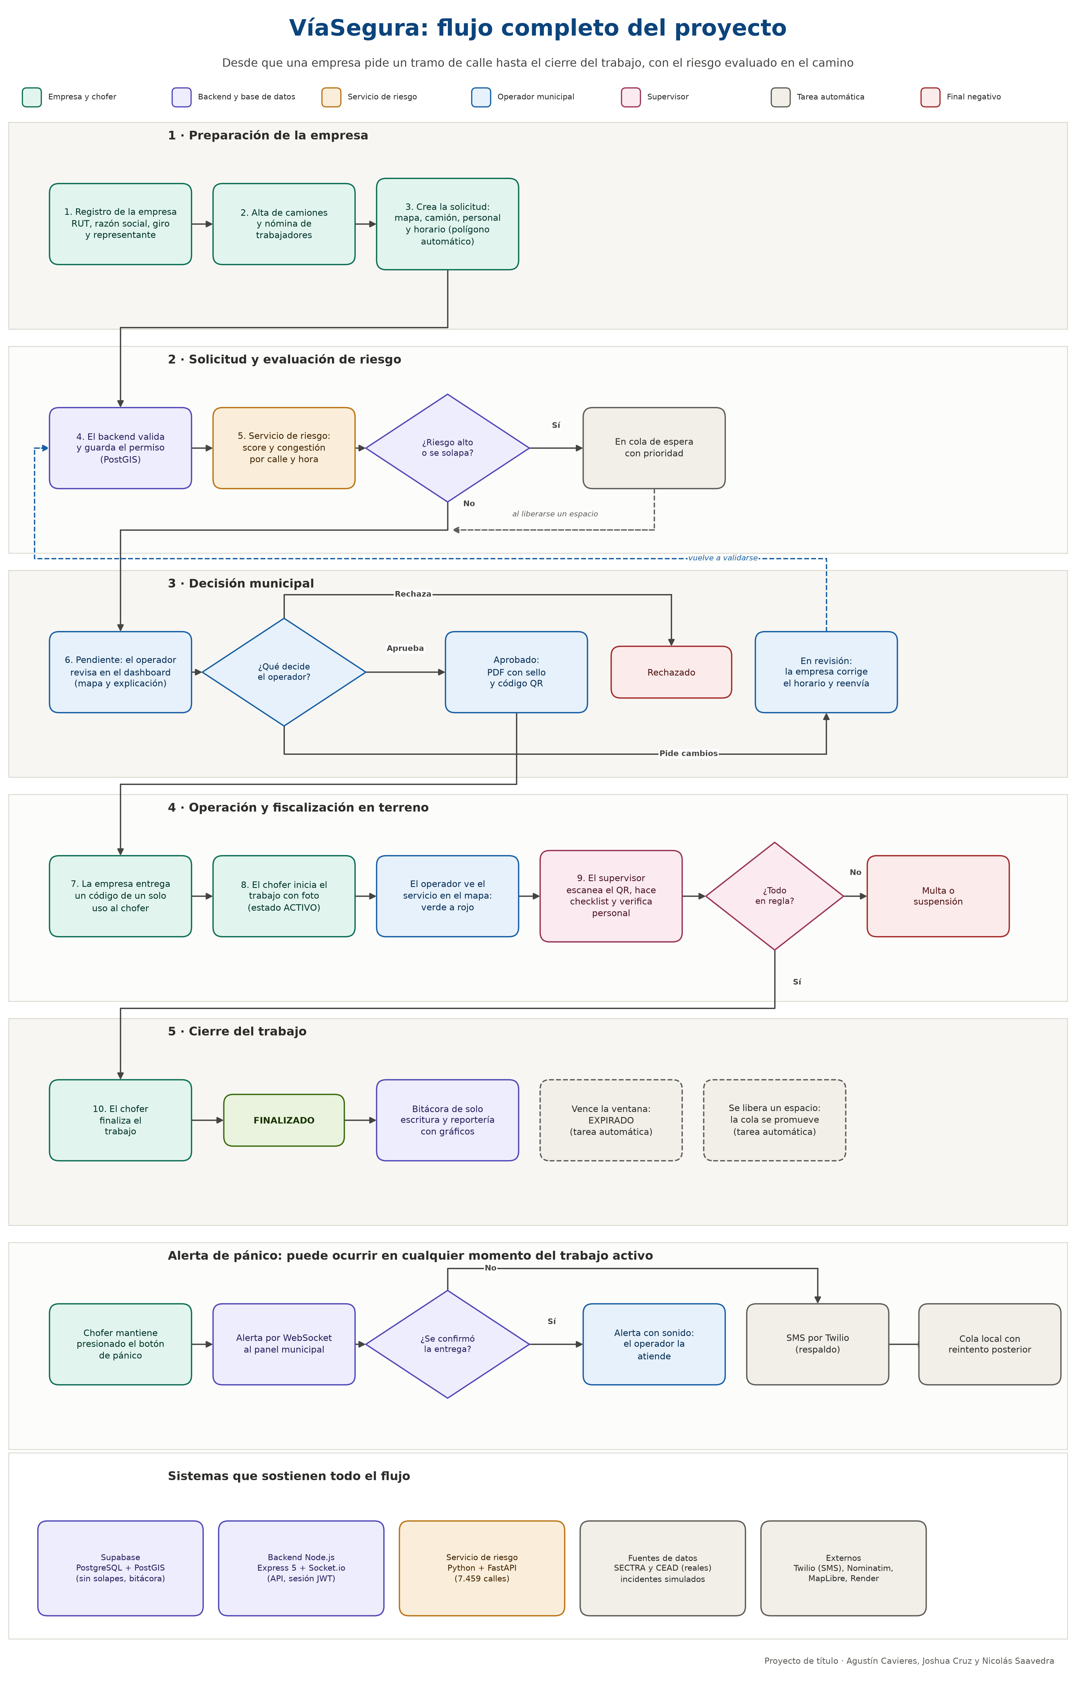
Figura 2. Flujo completo de VíaSegura, desde la solicitud hasta el cierre del trabajo (elaboración propia del equipo).

